附件1：
参加会议回执
姓名 | 单位 | 移动电话 | 到达时间 | 航班号 | 是否接站

附件2:

北京国家会计学院方位及行车路线示意图

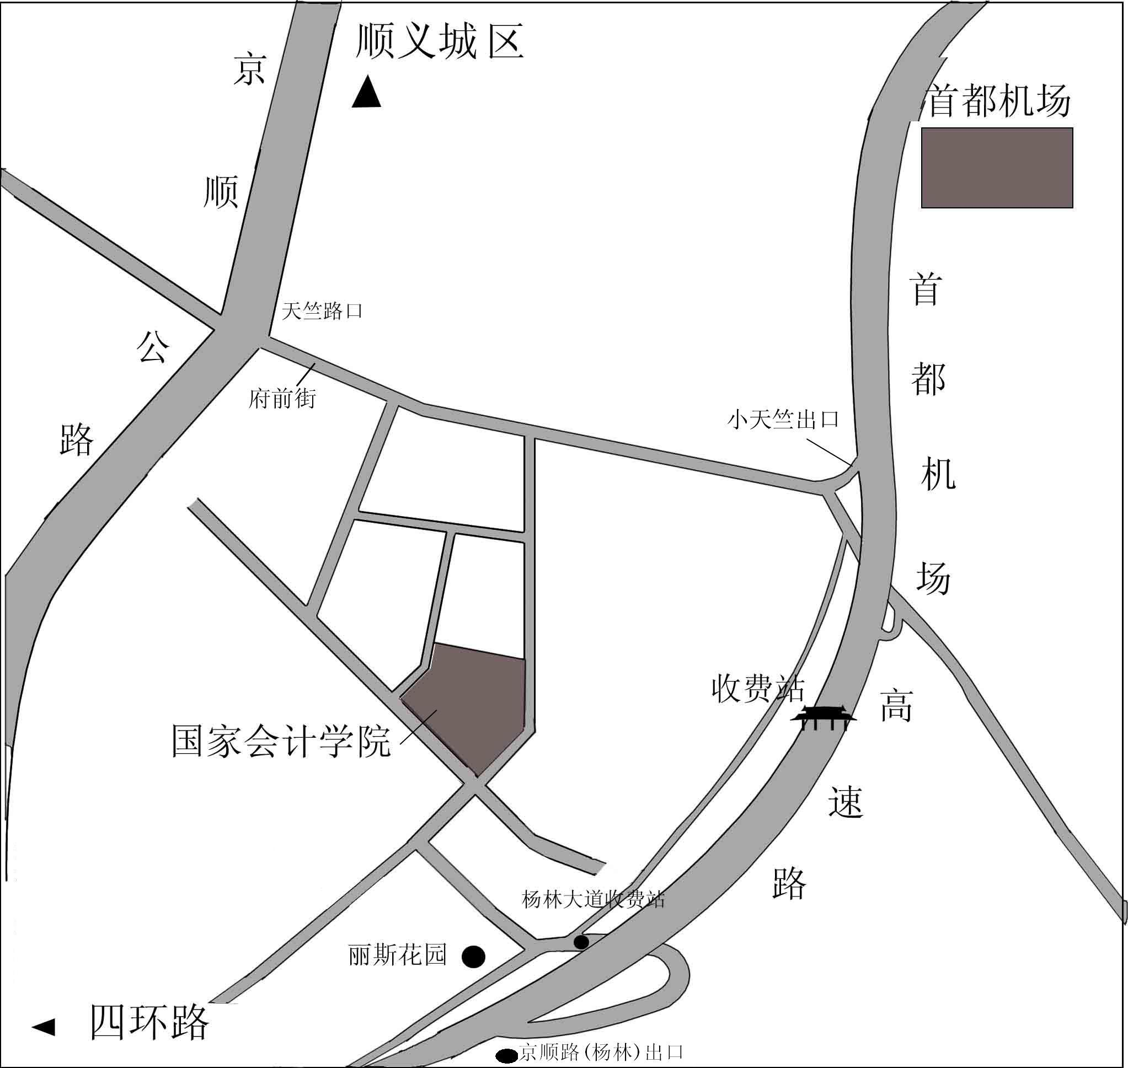
行车路线说明：
- 从市内方向到学院：走机场高速，至京顺路（杨林）出口出机场高速，朝天竺苑方向行驶，见“国家会计学院”指示牌右行，行驶约500米即可到达。
- 从机场方向到学院：走机场高速，至小天竺路口出机场高速，向京顺路方向行驶至天竺花园——天韵阁，见“国家会计学院”指示牌左转弯，行驶约800米即可到达；或：走机场高速，至杨林大道出口出机场高速朝天竺苑方向行驶，见“国家会计学院”指示牌，行驶约500米即可到达。

